**Obstarávate potraviny? – nastali zmeny: vyhodnocujeme kvalitu, nie cenu**

**18. 1. 2017**

**Ing. Dagmar Melotíková**

externá lektorka spoločnosti OTIDEA, špecializuje sa na konzultačnú činnosť a poradenstvo v oblasti verejného obstarávania, zároveň komplexne zabezpečuje verejné obstarávanie pre obstarávateľov ako aj uchádzačov/dodávateľov.

**117,- EUR s DPH**

OTIDEA s.r.o., Astrová 2/A, BRATISLAVA, 1. poschodie

**Program školení (09:00 – 15:00):**

* Materiálno – spotrebné normy a receptúry pre školské stravovanie (ďalej len „MSN“), vydané Ministerstvom školstva, vedy, výskumu a športu Slovenskej republiky podľa § 140 zákona č. 245/2008 Z. z. o výchove a vzdelávaní v znení neskorších predpisov s účinnosťou od 01.09.2016
* UZNESENIE VLÁDY SLOVENSKEJ REPUBLIKY č. 168 zo 4. mája 2016 k Zásadám pre zvýšenie bezpečnosti a kvality nakupovaných surovín pre hromadné stravovanie
* Potravinový kódex Slovenskej republiky
* Bezpečnosť a kvalita potravín
* Biopotraviny
* Sezónnosť potravín a jeho výhody
* Návrh minimálnych požiadaviek na kvalitu potravín
* Verejné obstarávanie potravín – opis predmetu zákazky, podmienky účasti, kritéria hodnotenia – vzorová dokumentácia

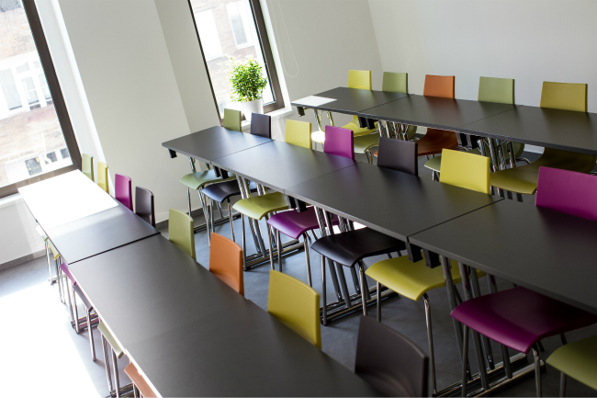  

**PRIHLÁŠKA**

Termín konania: **18.1. 2017** Počet osôb: 

Meno: Priezvisko: Email: Pozícia:

………………………….. ..………………………… ………………………….. ...............................

………………………….. ..………………………… ………………………….. ................................

………………………….. ..………………………… ………………………….. ................................

Obchodné meno: ………………………………………………………………………

Ulica: ……………………..…….. Mesto: ……….…………..………. PSČ: …….....................……………

IČO: ………………………… DIČ: ………………………….. IČ DPH: ....................................

Tel.: …………...……………. Email:……………………………………………………………………………

Cena za 1 osobu 117,- Eur s DPH. Prijatá prihláška je považovaná za záväznú objednávku. Účastník môže zrušiť účasť najneskôr 5 dní pred zahájením školenia. Storno poplatok činí 70 % z ceny účastníckeho poplatku. Pri neskoršom odhlásení alebo neúčasti celá čiastka prepadá. Delegujte včas náhradného účastníka, aby ste zabránili prepadnutiu čiastky za účastnícky poplatok. Nezaplatenie zálohovej faktúry nie je považované za riadne storno prihlášky!

Zmena miesta konania, termínu a prednášajúceho lektora je vyhradená. V cene sú zahrnuté materiály pre účastníkov, drobné občerstvenie v priebehu dňa a stravný lístok na obed.